FORMULAIRE DE CANDIDATURE  Programme des distinctions honorifiques  Médaille du lieutenant-gouverneur pour la jeunesse | 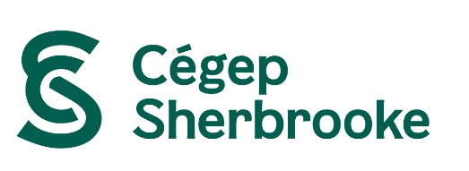

Description de la distinction honorifique :
La Médaille du lieutenant-gouverneur a pour objet la reconnaissance de l’engagement bénévole, de la détermination et du dépassement de soi de Québécois et Québécoises qui exercent ou qui ont exercé une influence positive au sein de leur communauté ou de la nation québécoise.

Renseignements personnels :
Titre de civilité : | Prénom :
Nom de famille à la naissance :
Courriel : | Date de naissance :
Adresse :
Téléphone :
Programme d’études :
Cote R : | Numéro d’étudiant :
Langue de communication, français ou anglais :

- Quelles sont vos réalisations dans les domaines suivants durant l’année en cours et durant l’année précédente? Pour chaque type d’engagement, vous devez joindre une lettre de recommandation rédigée par une personne qui vous connait bien (p. ex. enseignant, patron, mentor, etc.)

Engagement bénévole soutenu sur le plan social ou communautaire (précisez et expliquez, puis donnez le nombre d’heures investies approximativement)

et/ou

Attitude inspirante ou influence positive dans un groupe ou la communauté (précisez et expliquez, puis donnez le nombre d’heures investies approximativement)

Qu’est-ce que cet engagement vous a apporté personnellement?

Qu’est-ce que votre implication et vos réalisations ont eu comme influence dans le milieu?

Veuillez remettre votre dossier de candidature au plus tard le 12 janvier 2024 à 16 h à la Direction des communications et des affaires corporatives à l’adresse suivante : communications@cegepsherbrooke.qc.ca

